|  |  |  |  |  |  |  |
| --- | --- | --- | --- | --- | --- | --- |
| Tabela 1. *Caraterização dos participantes do Estudo 1 (n = 824) e Estudo 2 (n = 707)* | | | | | | |
|  |  | Estudo 1 | |  | Estudo 2 | |
|  |  | *n* | % |  | *n* | % |
| Sexo | Feminino | 431 | 52.3% |  | 357 | 50.5% |
| Masculino | 393 | 47.7% |  | 350 | 49.5% |
| Escolaridade | 2º ciclo | 29 | 3.5% |  | - | - |
| 3ºciclo | 249 | 30.3% |  | 345 | 48.8% |
| Ensino Secundário | 530 | 64.4% |  | 362 | 51.2% |
| Ensino Superior | 14 | 1.7% |  | - | - |
| Retenções escolares | 0 | 510 | 61.9% |  | 488 | 69.0% |
| ≥ 1 | 314 | 38.1% |  | 219 | 31.0% |
| Agregado Familiar | Ambos os pais | 598 | 72.9% |  | 492 | 69.7% |
| Apenas um dos pais | 185 | 22.4% |  | 158 | 22.3% |
| Com outros familiares | 28 | 3.4% |  | 38 | 5.4% |
| Instituição de acolhimento | 3 | 0.4% |  | 18 | 2.5% |
| Sozinhos | 3 | 0.4% |  | - | - |
| Cônjuge | 3 | 0.4% |  | - | - |
| Número de Irmãos | 0 | 154 | 17.6% |  | 112 | 15.9% |
| ≥ 1 | 670 | 82.4% |  | 594 | 84.1% |

Figura 1. AFC do FACES IV para adolescentes portugueses. χ2(237) = 625.27, χ2/df = 2.638, CFI = .92, GFI = .94, RMSEA = .045 (estudo 1). As correlações entre as subescalas de dimensões diferentes não foram ilustradas nesta figura (ver Tabela 2).

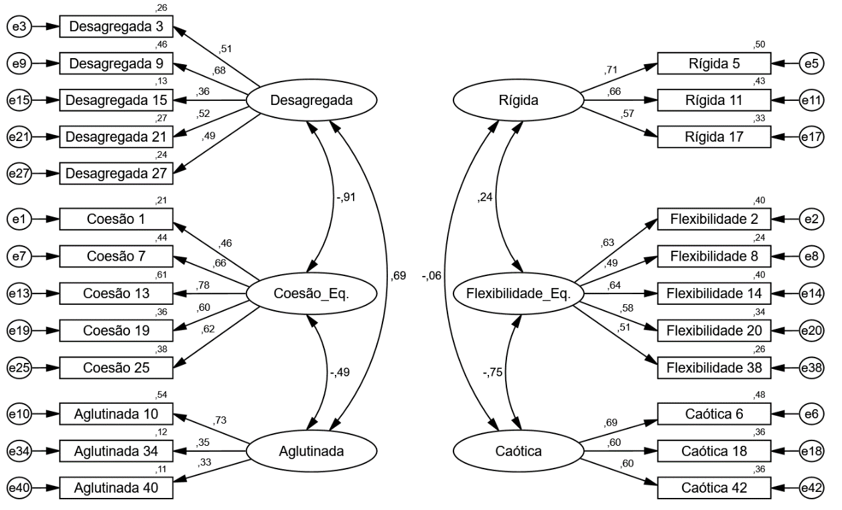

|  |  |  |  |  |  |  |  |  |  |
| --- | --- | --- | --- | --- | --- | --- | --- | --- | --- |
| Tabela 2. *Matriz de correlação e consistência interna das escalas para os dois estudos. Diagonal superior = Estudo 1, diagonal inferior = Estudo 2.* | | | | | | | | | |
|  | C. Equi | F. Equi | C. Des | C. Agl | F. Ríg | F. Caó | Comun | Satisf | Id Suic |
| C. Equi | - | .63*** | -.61*** | -.23*** | .09* | -.37*** | .68*** | .62*** | -.17*** |
| F. Equi | .66*** | - | -.49*** | -.19*** | .16*** | -.45*** | .61*** | .56*** | -.19*** |
| C. Des | -.56*** | -.42*** | - | .29*** | -.01 n.s. | .49*** | -.58*** | -.48*** | .22*** |
| C. Agl | -.10** | -.03 n.s. | .27*** | - | .19*** | .24*** | -.21*** | -.16*** | .06 n.s. |
| F. Ríg | .07**†** | .18*** | .07**†** | .32*** | - | -.04 n.s. | .06 n.s. | .10** | .01 n.s. |
| F. Caó | -.44*** | -.41*** | .53*** | .24*** | .04 n.s. | - | -.42*** | -.37*** | .23*** |
| Comun | .68*** | .61*** | -.55*** | -.13** | .04 n.s. | -.42*** | - | .76*** | -.22*** |
| Satisf | .61*** | .55*** | -.48*** | -.15*** | .03 n.s. | -.41*** | .78*** | - | -.23*** |
| Id Suic | -.25*** | -.24*** | .28*** | .15*** | .07**†** | .24*** | -.32*** | -.34*** | - |
| Estudo 1 |  |  |  |  |  |  |  |  |  |
| α | .76 | .70 | .64 | .51 | .68 | .66 | .88 | .91 | .98 |
| Estudo 2 |  |  |  |  |  |  |  |  |  |
| α | .71 | .64 | .63 | .52 | .71 | .64 | .89 | .93 | .97 |
| Nota. C. Equi = Subescala de coesão equilibrada; F. Equi = Subescala de flexibilidade equilibrada; C. Des = Subescala de coesão desagregada; C. Agl = Subescala de coesão aglutinada; F. Ríg = Subescala de flexibilidade rígida; F. Caó = Subescala de flexibilidade caótica; Comum = Escala de comunicação familiar; Satisf = escala de satisfação familiar; Id Suic = Escala de ideação suicida; α = Alfa de Cronbach. **†** *p* < .1; * *p* < .05, ** *p* < .01, ** *p* < .001. | | | | | | | | | |

Tabela 3. *Análise preditiva das subescalas do FACES IV para adolescentes portugueses*

|  |  |  |  |  |
| --- | --- | --- | --- | --- |
|  | 40% topo *vs*. 40% base Satisfação Familiar | |  | Amostra Comunitária *vs.* Amostra Clínica |
| *n* de cada grupo | Estudo 1  Topo = 364  Base = 353 | Estudo 2  Topo = 310  Base = 276 |  | Estudo 1  Comunitária = 757  Clínica = 67 |
| *Coesão Familiar* |  |  |  |  |
| Coes. Equilibrada | 78%*** | 78%*** |  | 66%*** |
| Desagregada | 73%*** | 76%*** |  | 72%** |
| Aglutinada | 62%*** | 58%*** |  | 61% *n.s.* |
| *Flexibilidade Familiar* |  |  |  |  |
| Flex. Equilibrada | 76%*** | 75%*** |  | 73%*** |
| Rígida | 56%** | 52% *n.s.* |  | 44% *n.s.* |
| Caótica | 70%*** | 67%*** |  | 71%*** |
| Seis subescalas juntas | 82%*** | 82%*** |  | 74%*** |
| *Rácios* |  |  |  |  |
| Rácio Coesão | 76%*** | 75%*** |  | 53%** |
| Rácio Flexibilidade | 69%*** | 65%*** |  | 56%*** |
| Rácio Total | 76%*** | 74%*** |  | 57%*** |
|  |  |  |  |  |
| *Comunicação Familiar* | 85%*** | 85%*** |  | 58%*** |
| *Satisfação Familiar* | - | - |  | 56%*** |

Nota. *n.s.* = Estatisticamente não-significativo; **†** *p* < .1; * *p* < .05, ** *p* < .01, ** *p* < .001.